**Министерство науки и высшего образования Российской Федерации**

**Федеральное государственное автономное образовательное учреждение высшего образования**

**«Национальный исследовательский университет ИТМО»**

Факультет информационных технологий и программирования

Лабораторная работа № 2 Вариант 3

*Название работы: Классы*

**Выполнил студент группы № M3113**

Крамской Вадим Вадимович

**Подпись:**



Санкт-Петербург

2023

Условие:

Согласно варианту описать указанные классы (варианты распределяются преподавателем лично). Написать программу, использующую

описанные классы: инициализация переменных (ввод пользователя), выполнение действий с экземплярами класса (в зависимости от

дальнейшего ввода пользователя).

Описания и реализация должны находиться в разных файлах. Доступ к полям класса – только через методы. Внешние функции для работы

с данными класса не допускаются. Перегрузка стандартных арифметических операций для класса (только в виде методов класса) – в

зависимости от задания и здравого смысла (уместна консультация с преподавателем практики).

Дополнительно оценивается, если меню программы будет реализовано с помощью класса. Также возможно использование такого класса

«меню» другого студента с указанием его авторства (использование чужого «меню», естественно, дополнительно не оценивается).

Всюду под «выводом на экран» подразумевается вывод необходимой информации об объекте в текстовом виде. Например:

Для комплексного числа:

5.67 – 2.34i

Для квадратного многочлена:

3 x^2 – 2.5 x + 7

Для вектора в R​3​:

(5.5, –2.6, 1.0)



Решение

1)Приватное поле класса

2) Конструктор по умолчанию

3) Конструктор копирования

4) Конструктор три вещественных числа

5) конструктор вектор

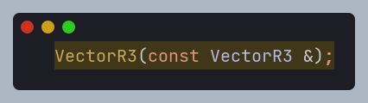

6) Сложение и вычитание

7) Поиск длины

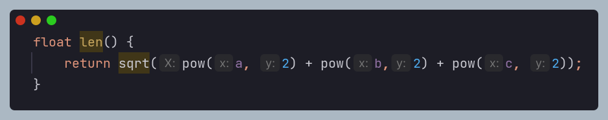

8) Угол между векторами

9) Вывод вектора

